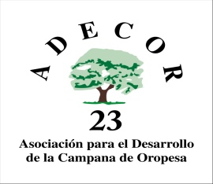

D…………………………………………………………………………………………..., CON DNI Nº …………………..….... EN CALIDAD DE………………….…………………….…. .
DE LA SOCIEDAD O ASOCIACIÓN ………………………………………………………….
CON C.I.F Nº ………………………………..

DECLARA RESPONSABLEMENTE

Que, a fecha actual, me hallo al corriente del cumplimiento de pago de obligaciones por reintegro de subvenciones con la Administración.

En ………………………………, a ……… de …………….……de 20…

Fdo.:

Modelo 12

